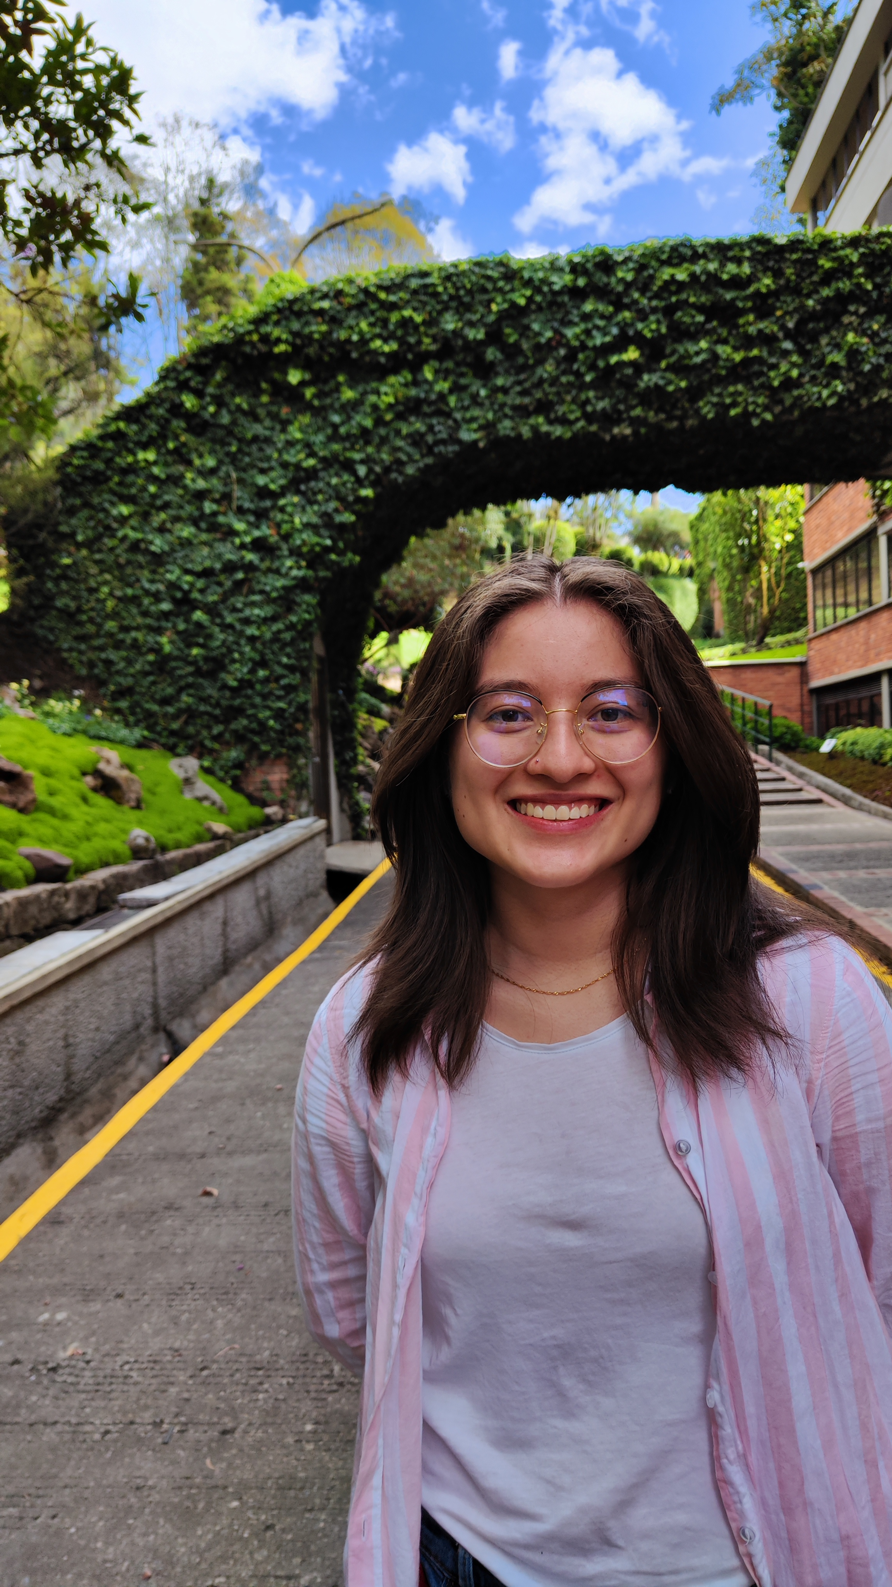

**Aura León Ramirez**

**DIPLOMAS Y HOBBIES**

**Formaciones :** Diplomados, Congresos, xxxxxxxxxx xxxxxx xxxxxxxxx xxxxxxxxxxxxxxxxx

**Hobbies:** xxxxxxxxxxxxxxxxxxxxxxxxxxxxxx



Soy Aura León, actualmente estoy cursando cuarto semestre de Ciencia de Datos de la Universidad Externado de Colombia, me gustan los perritos, ayudar y escuchar a las personas.

**CONTACTO**

**EXPERIENCIA LABORAL**



**Universidad Externado de Colombia**

Promotora Universitaria

Bogotá, Colombia

3224250487

Aura.leon@est.uexternado.edu.co

De 08/01/2022 – Presente (Bogotá, Colombia)



Aura León R

**Universidad Externado de Colombia**

Investigación de mercado

De 07/01/2023 – Presente (Bogotá, Colombia)

* Viajar
* Deportes
* Música
* Pintura
* Intercambio de idiomas

**INTERESES**

Inglés

Español

**IDIOMAS**

**Ciencia de Datos**

*Universidad Externado de Colombia*

**Ánalisis de datos – Nivel Básico**

*Universidad Distrital Francisco Jose de Caldas Santander*

**Escuela de nuevos liderazgos en cultura democrática**

*Escuela Superior de Administración Pública (ESAP)*

2020

Bogotá, Colombia

2023

Bogotá, Colombia

2023 - Presente

Bogotá, Colombia

**EDUCACIÓN**